Linux — Séance d'entraînement : utilisateurs, groupes et permissions
Séance 5 — Prise en main de Linux
Machine : vm-app (192.168.74.10) | Poste hôte : Desktop-04-ThinkCentre-M900
Étape 1 — Installer Nginx, vérifier le service
Action réalisée :
$ sudo apt update
$ sudo apt upgrade
$ sudo apt install nginx -y
$ systemctl status nginx
● nginx.service - A high performance web server and a reverse proxy server
Loaded: loaded (/usr/lib/systemd/system/nginx.service; enabled; preset: en>
Active: active (running) since Sat 2026-10-31 14:54:53 UTC; 6min ago
Étape 2 — Créer les virtual hosts crm et api
État avant d'agir
$ ls -la /etc/nginx/sites-enabled/
lrwxrwxrwx 1 root root 34 oct. 31 14:54 default -> /etc/nginx/sites-available/default
$ ls -la /etc/nginx/sites-available/
-rw-r--r-- 1 root root 2412 nov. 30 2023 default
$ ls -la /var/www/
drwxr-xr-x 2 root root 4096 oct. 16 16:10 html
Action réalisée :
$ sudo mkdir -p /var/www/crm.valtrix.local /var/www/api.valtrix.local
$ echo "<h1>CRM Valtrix</h1>" | sudo tee /var/www/crm.valtrix.local/index.html
<h1>CRM Valtrix</h1>
$ echo "<h1>API Valtrix</h1>" | sudo tee /var/www/api.valtrix.local/index.html
<h1>API Valtrix</h1>
$ sudo nano /etc/nginx/sites-available/crm.valtrix.local
$ sudo nano /etc/nginx/sites-available/api.valtrix.local
Vérification après :
$ ls -la /var/www/
total 20
drwxr-xr-x 5 root root 4096 nov. 2 09:43 .
drwxr-xr-x 14 root root 4096 oct. 16 16:10 ..
drwxr-xr-x 2 root root 4096 nov. 2 09:47 api.valtrix.local
drwxr-xr-x 2 root root 4096 nov. 2 09:46 crm.valtrix.local
drwxr-xr-x 2 root root 4096 oct. 16 16:10 html
$ sudo cat /etc/nginx/sites-available/crm.valtrix.local
server {
listen 80;
server_name crm.valtrix.local;
root /var/www/crm.valtrix.local;
index index.html;
location / {
try_files $uri $uri/ =404;
}
}
$ sudo cat /etc/nginx/sites-available/api.valtrix.local
Étape 3 — Tester la syntaxe avant chaque rechargement
Action réalisée :
$ sudo ln -s /etc/nginx/sites-available/crm.valtrix.local /etc/nginx/sites-enabled/
$ sudo ln -s /etc/nginx/sites-available/api.valtrix.local /etc/nginx/sites-enabled/
Vérification après :
$ ls -la /etc/nginx/sites-enabled/
total 8
drwxr-xr-x 2 root root 4096 nov. 2 10:08 .
drwxr-xr-x 8 root root 4096 oct. 31 14:54 ..
lrwxrwxrwx 1 root root 44 nov. 2 10:08 api.valtrix.local -> /etc/nginx/sites-available/api.valtrix.local
lrwxrwxrwx 1 root root 44 nov. 2 10:08 crm.valtrix.local -> /etc/nginx/sites-available/crm.valtrix.local
lrwxrwxrwx 1 root root 34 oct. 31 14:54 default -> /etc/nginx/sites-available/default
$ sudo nginx -t
nginx: the configuration file /etc/nginx/nginx.conf syntax is ok
nginx: configuration file /etc/nginx/nginx.conf test is successful
$ sudo systemctl reload nginx
Étape 4 — Vérifier depuis le poste hôte
$ cat /etc/hosts
192.168.74.10 crm.valtrix.local
192.168.74.10 api.valtrix.local
$ curl http: //crm.valtrix.local
<h1>CRM Valtrix</h1>
$ curl http://api.valtrix.local
<h1>API Valtrix</h1>
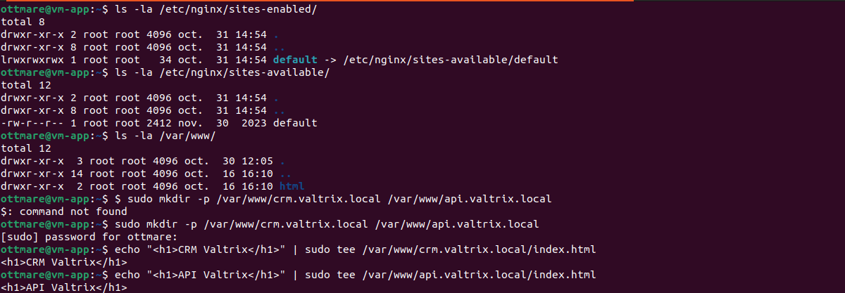
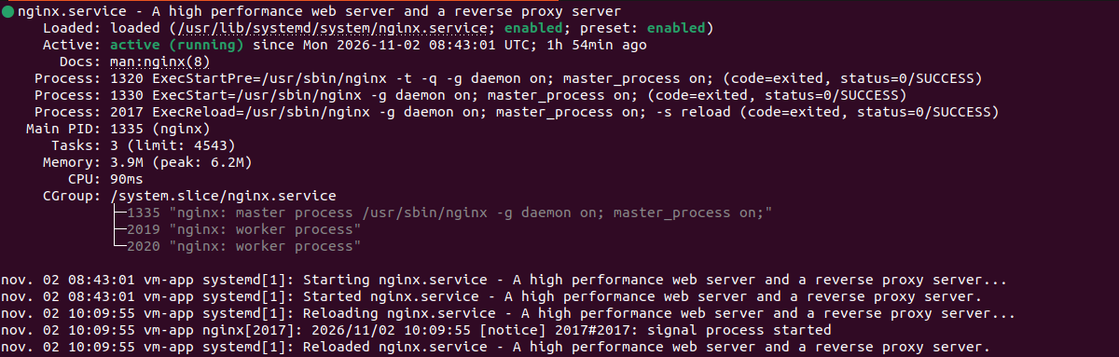
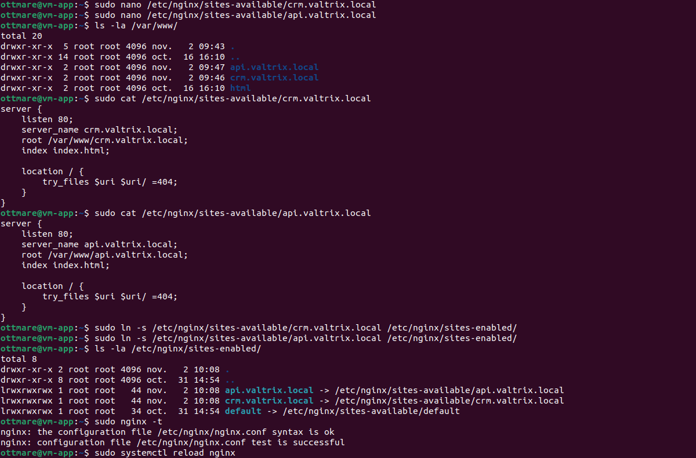
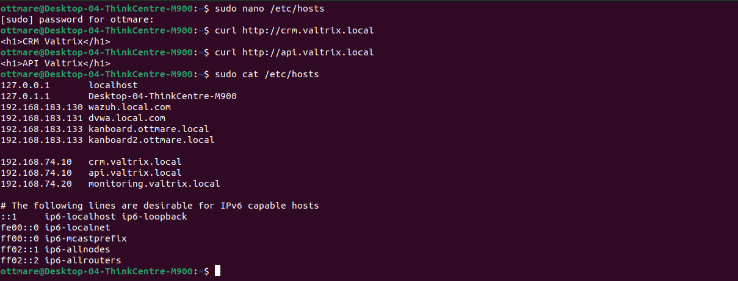
Séance 6 — Bases de données sur vm-db
Sous-TP 6a — Rôles, bases et droits
Machine : vm-db (192.168.74.20)
Étape 1 — Installer PostgreSQL et MariaDB
Action réalisée :
$ sudo apt install mariadb-server -y
$ sudo apt install postgresql-common -y
$ sudo /usr/share/postgresql-common/pgdg/apt.postgresql.org.sh
$ sudo apt install postgresql-15 -y
Vérification après :
$ systemctl status mariadb
● mariadb.service - MariaDB 10.11.14 database server
Loaded: loaded (/usr/lib/systemd/system/mariadb.service; enabled; preset: enabled)
Active: active (running) since Mon 2026-11-02 10:52:52 UTC; 3min 39s ago
$ systemctl status postgresql --no-pager
● postgresql.service - PostgreSQL RDBMS
Loaded: loaded (/usr/lib/systemd/system/postgresql.service; enabled; preset: enabled)
Active: active (exited) since Mon 2026-11-02 11:20:04 UTC; 25min ago
$ psql --version
psql (PostgreSQL) 15.19 (Ubuntu 15.19-1.pgdg24.04+2)
$ mariadb –version
mariadb Ver 15.1 Distrib 10.11.14-MariaDB, for debian-linux-gnu (x86_64)
Étape 2 — PostgreSQL : créer strapi_user et la base valtrix_strapi
Action réalisée :
$ sudo -u postgres psql
postgres=# CREATE ROLE strapi_user WITH LOGIN PASSWORD '********';
CREATE ROLE
postgres=# CREATE DATABASE valtrix_strapi OWNER strapi_user;
CREATE DATABASE
Étape 3 — MariaDB : créer crm_user@192.168.74.10 et la base valtrix_crm
Action réalisée :
$ sudo mariadb
MariaDB [(none)]> CREATE DATABASE valtrix_crm CHARACTER SET utf8mb4 COLLATE utf8mb4_unicode_ci;
Query OK, 1 row affected (0,013 sec)
MariaDB [(none)]> CREATE USER 'crm_user'@'192.168.74.10' IDENTIFIED BY '******';
Query OK, 0 rows affected (0,010 sec)
Vérification après :
postgres=# SELECT datname, pg_get_userbyid(datdba) AS owner FROM pg_database WHERE datname LIKE 'valtrix%';
datname | owner
----------------+-------------
valtrix_strapi | strapi_user
(1 row)
MariaDB [(none)]> SELECT user, host FROM mysql.user WHERE user = 'crm_user';
+----------+---------------+
| User | Host |
+----------+---------------+
| crm_user | 192.168.74.10 |
+----------+---------------+
1 row in set (0,021 sec)
Étape 4 — Accorder uniquement les droits nécessaires
Action réalisée :
postgres=# REVOKE ALL ON DATABASE valtrix_strapi FROM PUBLIC;
REVOKE
postgres=# GRANT CONNECT ON DATABASE valtrix_strapi TO strapi_user;
GRANT
MariaDB [(none)]> GRANT ALL PRIVILEGES ON valtrix_crm.* TO 'crm_user'@'192.168.74.10';
Query OK, 0 rows affected (0,016 sec)
Étape 5 — Vérifier localement les droits de chaque compte
$ sudo -u postgres psql -P pager=off -c "\du"
[sudo] password for ottmare:
could not change directory to "/home/ottmare": Permission denied
List of roles
Role name | Attributes | Member of
-------------+------------------------------------------------------------+-----------
postgres | Superuser, Create role, Create DB, Replication, Bypass RLS | {}
strapi_user | | {}
$ sudo -u postgres psql -P pager=off -c "\l valtrix_strapi"
could not change directory to "/home/ottmare": Permission denied
List of databases
Name | Owner | Encoding | Collate | Ctype | ICU Locale | Locale Provider | Access privileges
----------------+-------------+----------+-------------+-------------+------------+-----------------+-----------------------------
valtrix_strapi | strapi_user | UTF8 | fr_FR.UTF-8 | fr_FR.UTF-8 | | libc | strapi_user=CTc/strapi_user
(1 row)
MariaDB [(none)]> SHOW GRANTS FOR 'crm_user'@'192.168.74.10';
+---------------------------------------------------------------------------------------------------------------------+
| Grants for crm_user@192.168.74.10 |
+---------------------------------------------------------------------------------------------------------------------+
| GRANT USAGE ON *.* TO `crm_user`@`192.168.74.10` IDENTIFIED BY PASSWORD '*1764C589DBE758D9AA51BAAF3BA23A17B151065E' |
| GRANT ALL PRIVILEGES ON `valtrix_crm`.* TO `crm_user`@`192.168.74.10` |
+---------------------------------------------------------------------------------------------------------------------+
2 rows in set (0,002 sec)
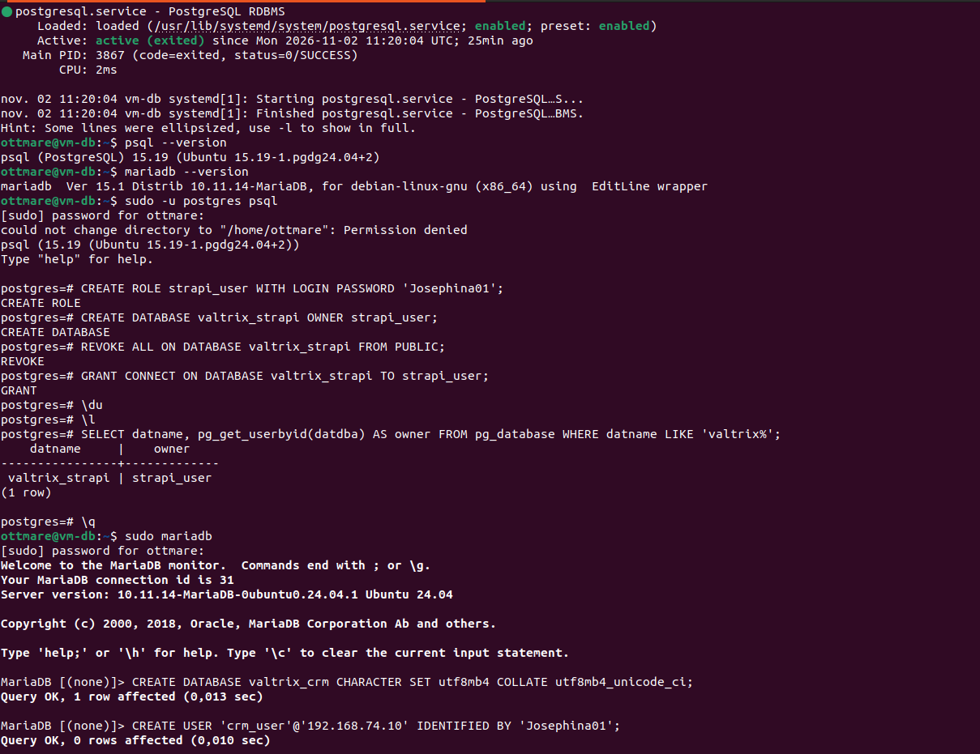
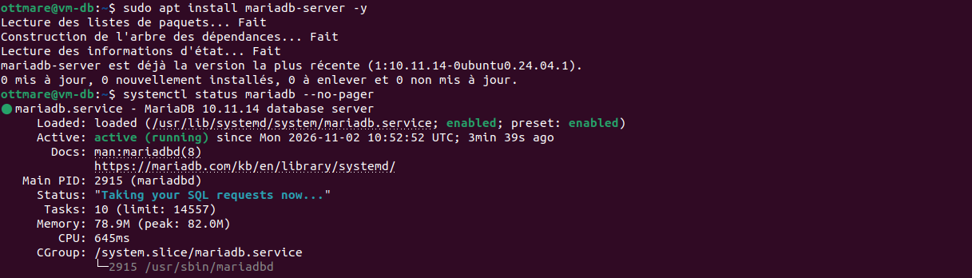

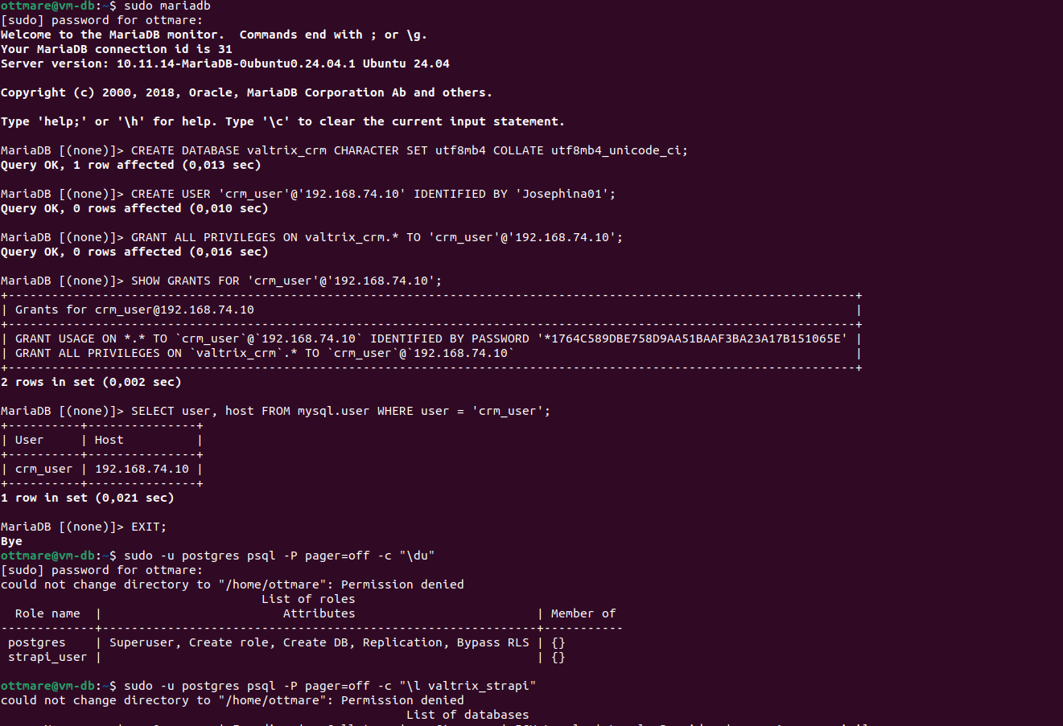
Sous-TP 6b — Accès réseau et premier dump
Machines : vm-db (192.168.74.20), vm-app (192.168.74.10)
Étape 1 — Écoute réseau et authentification
Action réalisée :
$ sudo nano /etc/postgresql/15/main/postgresql.conf
#listen_addresses = 'localhost' en listen_addresses = 'localhost,192.168.74.20'
$ sudo nano /etc/postgresql/15/main/pg_hba.conf
Ajouter
host valtrix_strapi strapi_user 192.168.74.10/32 scram-sha-256
$ sudo systemctl restart postgresql@15-main
$ systemctl status postgresql@15-main
● postgresql@15-main.service - PostgreSQL Cluster 15-main
Loaded: loaded (/usr/lib/systemd/system/postgresql@.service; enabled-runtime; preset: enabl>
Active: active (running) since Mon 2026-11-02 16:49:07 UTC; 13s ago
$ sudo nano /etc/mysql/mariadb.conf.d/50-server.cnf
bind-address = 127.0.0.1 en bind-address = 192.168.74.20
sudo systemctl restart mariadb
$ systemctl status mariadb
● mariadb.service - MariaDB 10.11.14 database server
Loaded: loaded (/usr/lib/systemd/system/mariadb.service; enabled; preset: enabled)
Active: active (running) since Mon 2026-11-02 16:58:53 UTC; 8s ago
$ sudo ss -tlnp | grep 5432
LISTEN 0 244 127.0.0.1:5432 0.0.0.0:* users:(("postgres",pid=7043,fd=5))
LISTEN 0 244 192.168.74.20:5432 0.0.0.0:* users:(("postgres",pid=7043,fd=6))
$ sudo -u postgres psql -P pager=off -c "SELECT rolname, left(rolpassword, 14) AS debut_empreinte FROM pg_authid WHERE rolname = 'strapi_user';"
rolname | debut_empreinte
-------------+-----------------
strapi_user | SCRAM-SHA-256$
(1 row)
$ sudo ss -tlnp | grep 3306
LISTEN 0 80 192.168.74.20:3306 0.0.0.0:* users:(("mariadbd",pid=7170,fd=24))
$ sudo mariadb -e "SELECT user, host FROM mysql.user;"
+-------------+---------------+
| User | Host |
+-------------+---------------+
| crm_user | 192.168.74.10 |
| mariadb.sys | localhost |
| mysql | localhost |
| root | localhost |

Etape 2 — Règles ufw de la séance 4b pour 5432 et 3306
Action réalisée :
$ sudo ufw status verbose
Status: active
Logging: on (low)
Default: deny (incoming), allow (outgoing), disabled (routed)
New profiles: skip
To Action From
22/tcp ALLOW IN Anywhere
5432/tcp ALLOW IN 192.168.74.10
3306/tcp ALLOW IN 192.168.74.10
22/tcp (v6) ALLOW IN Anywhere (v6)
Étape 3 — Tests d'accès depuis vm-app
Action réalisée :
$ sudo apt install postgresql-client mariadb-client -y
$ psql --version
psql (PostgreSQL) 16.15 (Ubuntu 16.15-0ubuntu0.24.04.1)
$ mariadb --version
mariadb Ver 15.1 Distrib 10.11.14-MariaDB, for debian-linux-gnu (x86_64) using EditLine wrapper
Vérification après :
$ psql -h 192.168.74.20 -U strapi_user -d valtrix_strapi -c "SELECT current_user, current_database();"
Password for user strapi_user:
current_user | current_database
--------------+------------------
strapi_user | valtrix_strapi
(1 row)
Cette commande nous permet de prouver que Strapi pourra se connecter à sa base depuis vm-app, à travers le réseau, avec son compte dédié.
$ mariadb -h 192.168.74.20 -u crm_user -p valtrix_crm -e "SELECT CURRENT_USER(), DATABASE();"
Enter password:
+------------------------+-------------+
| CURRENT_USER() | DATABASE() |
+------------------------+-------------+
| crm_user@192.168.74.10 | valtrix_crm |
Cette commande nous permet de prouver que Monica CRM pourra se connecter à MariaDB depuis vm-app.
$ psql -h 192.168.74.20 -U strapi_user -d valtrix_crm -c "SELECT 1;"
psql: error: connection to server at "192.168.74.20", port 5432 failed: FATAL: aucune entrée dans pg_hba.conf pour l'hôte « 192.168.74.10 », utilisateur « strapi_user »,
base de données « valtrix_crm », chiffrement SSL
connection to server at "192.168.74.20", port 5432 failed: FATAL: aucune entrée dans pg_hba.conf pour l'hôte « 192.168.74.10 », utilisateur « strapi_user »,
base de données « valtrix_crm », aucun chiffrement
Cette commande nous permet de prouver que strapi_user ne peut pas toucher à une autre base que la sienne.
$ mariadb -h 192.168.74.20 -u crm_user -p valtrix_strapi -e "SELECT 1;"
Enter password:
ERROR 1044 (42000): Access denied for user 'crm_user'@'192.168.74.10' to database 'valtrix_strapi'
Cette commande nous permet de prouver que crm_user ne peut pas toucher à une autre base que valtrix_crm.
$ psql -h 192.168.74.20 -U postgres -d postgres -c "SELECT 1;"
psql: error: connection to server at "192.168.74.20", port 5432 failed: FATAL: aucune entrée dans pg_hba.conf pour l'hôte « 192.168.74.10 », utilisateur « postgres »,
base de données « postgres », chiffrement SSL
connection to server at "192.168.74.20", port 5432 failed: FATAL: aucune entrée dans pg_hba.conf pour l'hôte « 192.168.74.10 », utilisateur « postgres »,
base de données « postgres », aucun chiffrement
Cette commande nous permet de prouver que le compte administrateur PostgreSQL est inutilisable depuis le réseau. C’est le compte le plus dangereux : il peut tout lire, tout modifier, tout supprimer.
$ mariadb -h 192.168.74.20 -u root -p -e "SELECT 1;"
ERROR 1045 (28000): Access denied for user 'root'@'192.168.74.10' (using password: YES)

Cette commande nous permet de prouver que l’administrateur MariaDB est inutilisable depuis le réseau.
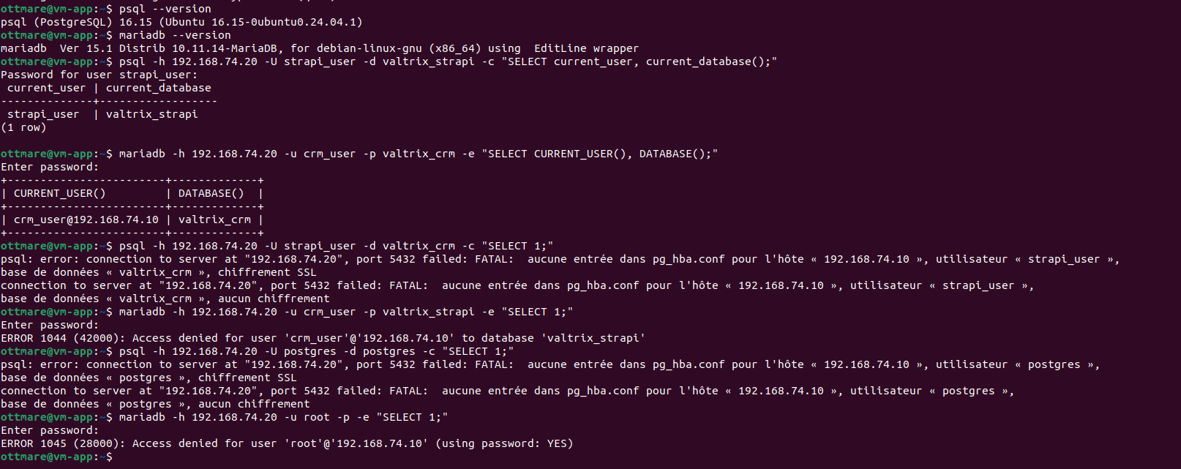
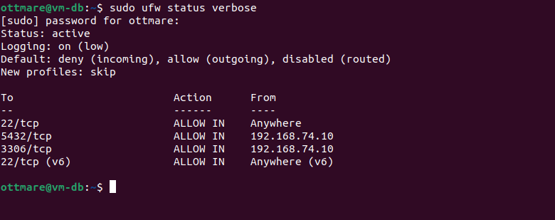
Séance 7 — Git et déploiement de Monica CRM
Machine : vm-app + GitLab.
Sous-TP 7a — Git et GitLab sur valtrix-dsi

Étape 1 à Étape 4 déjà réaliser

Étape 5 — Créer la branche feature/deploy-monica et commit
Action réalisée :
$ git switch -c feature/deploy-monica
Switched to a new branch 'feature/deploy-monica'
$ git branch
* feature/deploy-monica
feature/nginx-monica
main
$ mkdir -p phase2/monica
$ nano phase2/monica/.env.example
$ cat phase2/monica/.env.example
# --- Application ---
APP_NAME=Monica
# production en environnement réel (jamais "local")
APP_ENV=production
# Clé de chiffrement Laravel. Générée par : php artisan key:generate
APP_KEY=
# false en production, sinon les erreurs détaillées sont affichées
APP_DEBUG=false
APP_URL=https://crm.valtrix.local
# --- Base de données (MariaDB sur vm-db) ---
DB_CONNECTION=mysql
# IP de vm-db
DB_HOST=192.168.74.20
DB_PORT=3306
DB_DATABASE=valtrix_crm
# Compte dédié, limité à sa base (voir phase2/sql-scripts)
DB_USERNAME=crm_user
$ git status
On branch feature/deploy-monica
Untracked files:
(use "git add <file>..." to include in what will be committed)
phase2/monica/

nothing added to commit but untracked files present (use "git add" to track)
$ git add phase2/monica/.env.example
$ git commit -m "Ajout du .env.example documenté pour Monica et de la config Nginx api"
[feature/deploy-monica 19c8de4] Ajout du .env.example documenté pour Monica et de la config Nginx api
1 file changed, 19 insertions(+)
create mode 100644 phase2/monica/.env.example
$ git push -u origin feature/deploy-monica
Enter passphrase for key '/home/ottmare/.ssh/id_ed25519':
Enumerating objects: 7, done.
Counting objects: 100% (7/7), done.
Delta compression using up to 2 threads
Compressing objects: 100% (4/4), done.
Writing objects: 100% (5/5), 816 bytes | 816.00 KiB/s, done.
Total 5 (delta 2), reused 0 (delta 0), pack-reused 0
remote: Resolving deltas: 100% (2/2), completed with 2 local objects.
remote:
remote: To create a merge request for feature/deploy-monica, visit:
remote: https://gitlab.com/zinzindohoueottmare/valtrix-dsi/-/merge_requests/new?merge_request%5Bsource_branch%5D=feature%2Fdeploy-monica
remote:
To gitlab.com:zinzindohoueottmare/valtrix-dsi.git
* [new branch] feature/deploy-monica -> feature/deploy-monica
branch 'feature/deploy-monica' set up to track 'origin/feature/deploy-monica'.

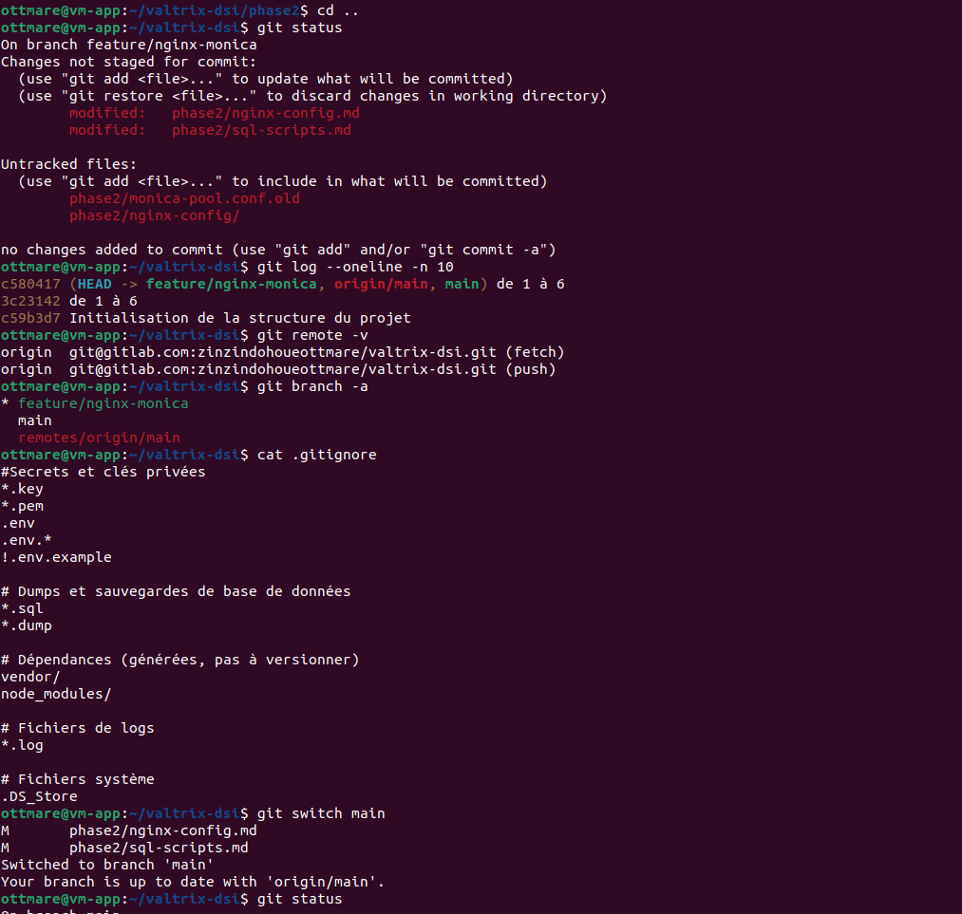

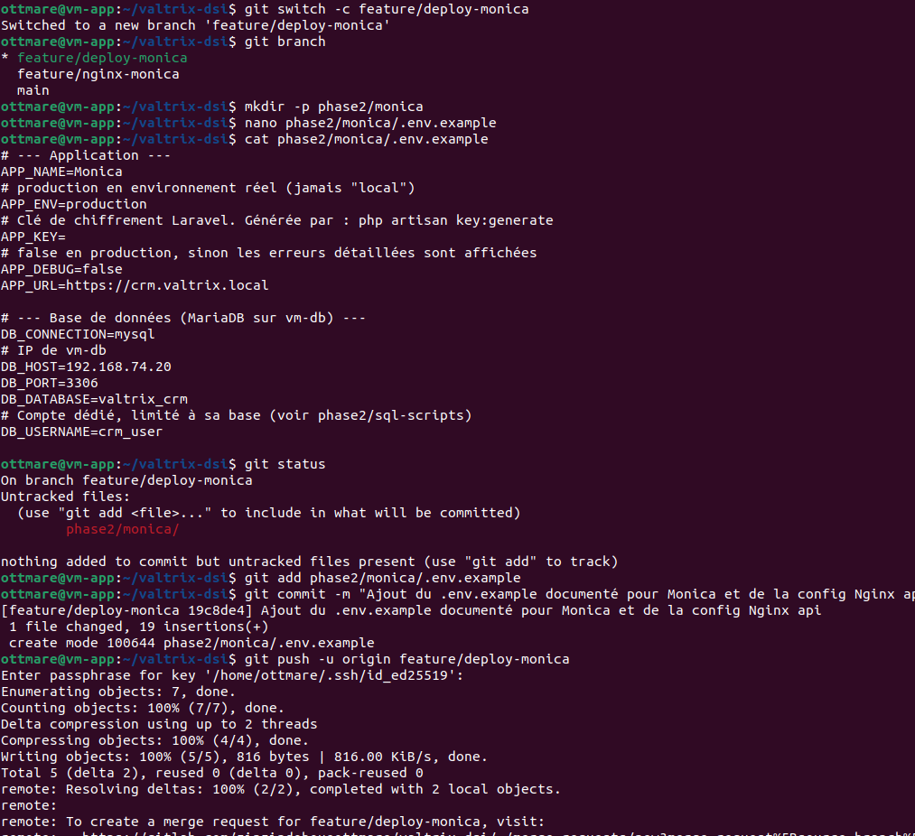

Sous-TP 7b — Déployer Monica CRM (Laravel)
Machines : vm-db (192.168.74.20), vm-app (192.168.74.10)
Étape 1 — Installer les dépendances PHP nécessaires à la version de Monica
Action réalisée :
$ php -v
Command 'php' not found, but can be installed with:
sudo apt install php-cli # version 2:8.2+93ubuntu1, or
sudo apt install php8.2-cli # version 8.2.12-1ubuntu2
sudo apt install php8.3-cli # version 8.3.6-0ubuntu0.24.04.9
$ sudo apt update
$ sudo apt install composer -y
$ php -v
PHP 8.3.6 (cli) (built: Oct 19 2026 15:16:58) (NTS)
Copyright (c) The PHP Group
Zend Engine v4.3.6, Copyright (c) Zend Technologies
with Zend OPcache v8.3.6, Copyright (c), by Zend Technologies
$ composer --version
Composer version 2.7.1 2024-02-09 15:26:28
$ sudo apt install php8.3-fpm php8.3-mysql php8.3-xml php8.3-bcmath php8.3-gmp php8.3-gd -y
$ systemctl status php8.3-fpm
● php8.3-fpm.service - The PHP 8.3 FastCGI Process Manager
Loaded: loaded (/usr/lib/systemd/system/php8.3-fpm.service; enabled; prese>
Active: active (running) since Tue 2026-11-03 15:07:46 UTC; 31s ago
Étape 2 — Cloner Monica dans /srv/valtrix/crm (vide) sous l'utilisateur monica-app,
installer les dépendances Composer.
$ sudo -u monica-app git clone https://github.com/monicahq/monica.git /srv/valtrix/crm
$ sudo -u monica-app git -C /srv/valtrix/crm checkout tags/v4.1.2
$ sudo -u monica-app git -C /srv/valtrix/crm describe --tags
v4.1.2
$ sudo -u monica-app grep -n '"php"' /srv/valtrix/crm/composer.json
12: "php": "^8.1"
$ sudo ls /srv/valtrix/crm
app database resources
app.json docker-compose.dev.yml routes
artisan docs scripts
bootstrap fortrabbit.yml SECURITY.md
CHANGELOG.md LICENSE.md server.php
CODE_OF_CONDUCT.md nginx_app.conf sonar-project.properties
composer.json package.json storage
composer.lock phpstan.neon template-definition.yaml
config phpunit.xml tests
CONTRIBUTING.md Procfile webpack.mix.js
CONTRIBUTORS psalm.xml yarn.lock
crowdin.yml public
cypress.json README.md
$ sudo apt install php8.3-redis -y
$ sudo -u monica-app composer install --no-dev --optimize-autoloader --no-interaction --working-dir=/srv/valtrix/crm
> App\Helpers\ComposerScripts::preInstall
Installing dependencies from lock file
Verifying lock file contents can be installed on current platform.
Package operations: 181 installs, 0 updates, 0 removals
$ sudo -u monica-app composer check-platform-reqs --working-dir=/srv/valtrix/crm
Checking platform requirements for packages in the vendor dir
composer-plugin-api 2.6.0 success
composer-runtime-api 2.2.2 success …….
$ sudo ls /srv/valtrix/crm/vendor
asbiin erusev matriphe phpoption tedivm
autoload.php firebase maxmind phpseclib thecodingmachine
aws fruitcake maxmind-db phpstan tijsverkoyen
bacon geoip2 moneyphp pragmarx vectorface
bin giggsey monicahq predis vinkla
brick graham-campbell monolog psr vlucas
carbonphp guzzlehttp mtdowling ralouphie vluzrmos
clue hashids nesbot ramsey voku
composer http-interop nette rinvex web-auth
creativeorange intervention nunomaduro sabberworm webmozart
dasprid jean85 nyholm sabre web-token
defuse laravel ok sentry werk365
dflydev laravolt paragonie spatie xantios
doctrine lcobucci phar-io spomky-labs
dompdf league phenx stevebauman
dragonmantank mariuzzo phpdocumentor stripe
egulias masterminds php-http symfony
$ sudo -u monica-app composer show laravel/framework --working-dir=/srv/valtrix/crm
name : laravel/framework
descrip. : The Laravel Framework.
keywords : framework, laravel
versions : * v9.52.16
released : 2023-10-03, 3 years ago
type : library
license : MIT License (MIT) (OSI approved) https://spdx.org/licenses/MIT.html#licenseText
homepage : https://laravel.com
source : [git] https://github.com/laravel/framework.git 082345d76fc6a55b649572efe10b11b03e279d24
Étape 3 — Configurer le .env avec la connexion à MariaDB sur vm-db
État avant d'agir :
$ sudo ls -la /srv/valtrix/crm/.env /srv/valtrix/crm/.env.example
ls: cannot access '/srv/valtrix/crm/.env': No such file or directory
-rw-r--r-- 1 monica-app valtrix-grp 5769 nov. 3 16:48 /srv/valtrix/crm/.env.example
Action réalisée :
$ sudo -u monica-app cp /srv/valtrix/crm/.env.example /srv/valtrix/crm/.env
$ sudo -u monica-app chmod 640 /srv/valtrix/crm/.env
$ sudo ls -l /srv/valtrix/crm/.env
-rw-r----- 1 monica-app valtrix-grp 5769 nov. 4 10:12 /srv/valtrix/crm/.env
$ sudo -u monica-app nano /srv/valtrix/crm/.env
$ sudo -u monica-app nano /srv/valtrix/crm/.env
$ sudo -u monica-app git -C /srv/valtrix/crm check-ignore -v .env
.gitignore:18:.env
$ mariadb -h 192.168.74.20 -u crm_user -p valtrix_crm -e "SELECT CURRENT_USER(), DATABASE();"
Enter password:
+------------------------+-------------+
| CURRENT_USER() | DATABASE() |
+------------------------+-------------+
| crm_user@192.168.74.10 | valtrix_crm |
+------------------------+-------------+
Étape 4 — Générer la clé applicative, lancer les migrations, créer le lien de stockage.
Action réalisée :
$ sudo -u monica-app php /srv/valtrix/crm/artisan key:generate
fatal: failed to stat 'HEAD': Permission denied
APPLICATION IN PRODUCTION.
Do you really wish to run this command? (yes/no) [no]
❯ yes
INFO Application key set successfully.
$ sudo -u monica-app php /srv/valtrix/crm/artisan migrate --force
fatal: failed to stat 'HEAD': Permission denied
INFO Preparing database.
$ mariadb -h 192.168.74.20 -u crm_user -p valtrix_crm -e "SELECT COUNT(*) AS nb_tables FROM information_schema.tables WHERE table_schema='valtrix_crm';"
Enter password:
+-----------+
| nb_tables |
+-----------+
| 95 |
+-----------+
$ sudo -u monica-app php /srv/valtrix/crm/artisan storage:link
fatal: failed to stat 'HEAD': Permission denied
INFO The [public/storage] link has been connected to [storage/app/public].
$ sudo ls -la /srv/valtrix/crm/public/storage
lrwxrwxrwx 1 monica-app valtrix-grp 35 nov. 4 14:18 /srv/valtrix/crm/public/storage -> /srv/valtrix/crm/storage/app/public
Étape 5 — Fixer les droits de storage/ et bootstrap/cache/ (775).
État avant d'agir :
$ sudo ls -ld /srv/valtrix/crm/storage /srv/valtrix/crm/bootstrap/cache
drwxr-xr-x 2 monica-app valtrix-grp 4096 nov. 4 12:29 /srv/valtrix/crm/bootstrap/cache
drwxr-xr-x 6 monica-app valtrix-grp 4096 nov. 3 16:48 /srv/valtrix/crm/storage
Action réalisée :
$ sudo -u monica-app chmod -R 775 /srv/valtrix/crm/storage /srv/valtrix/crm/bootstrap/cache
Vérification après :
$ sudo ls -ld /srv/valtrix/crm/storage /srv/valtrix/crm/bootstrap/cache
drwxrwxr-x 2 monica-app valtrix-grp 4096 nov. 4 12:29 /srv/valtrix/crm/bootstrap/cache
drwxrwxr-x 6 monica-app valtrix-grp 4096 nov. 3 16:48 /srv/valtrix/crm/storage


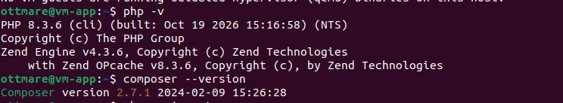
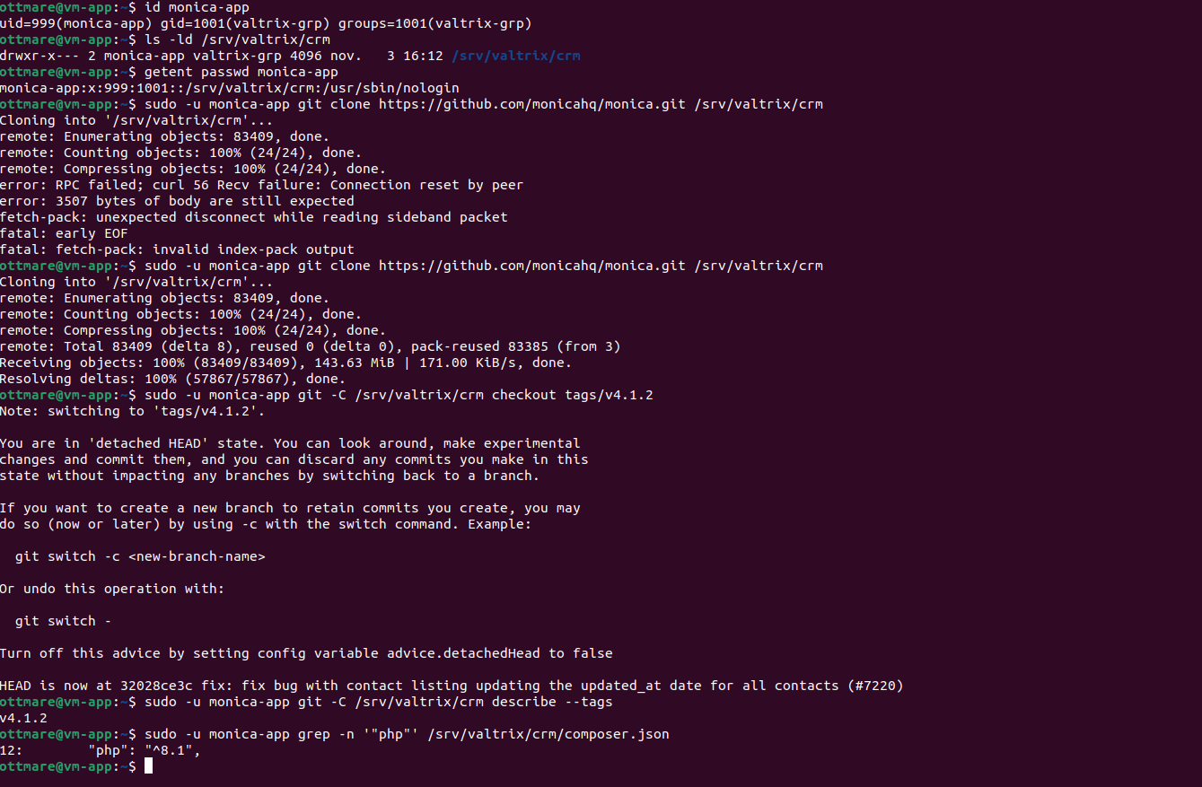

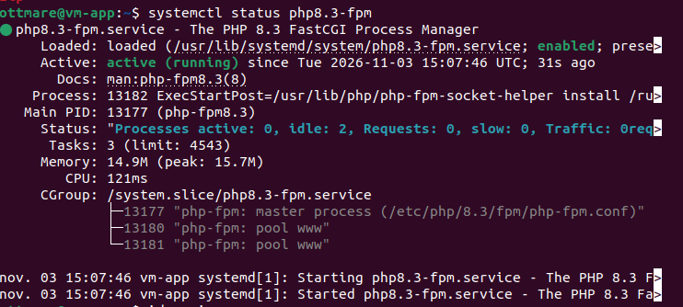
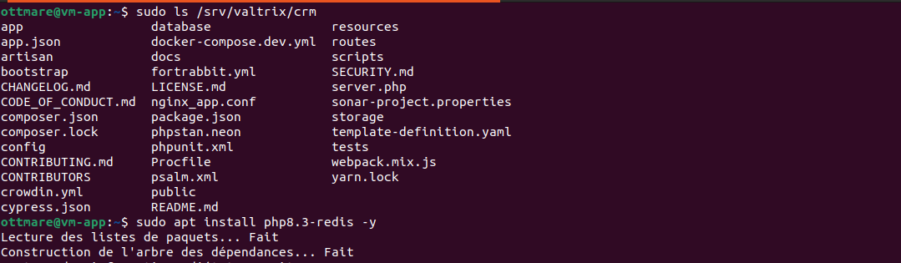

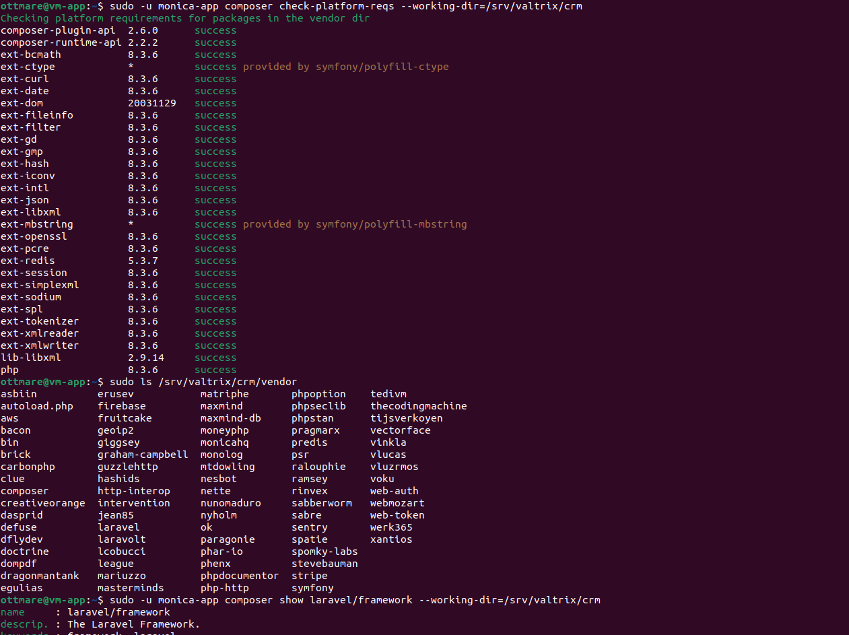
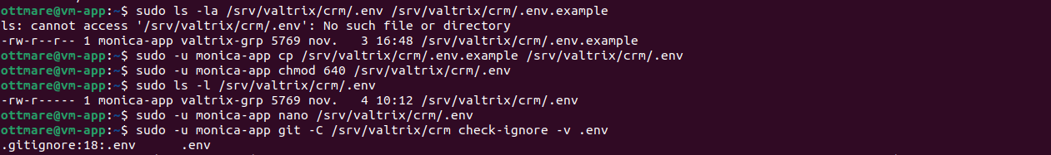
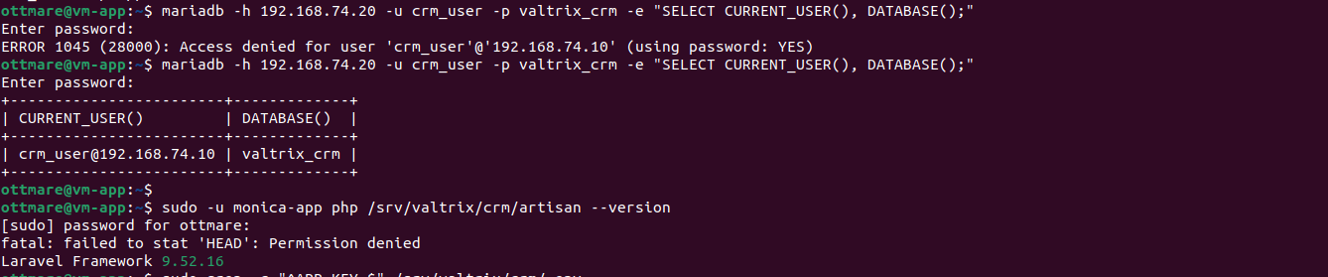

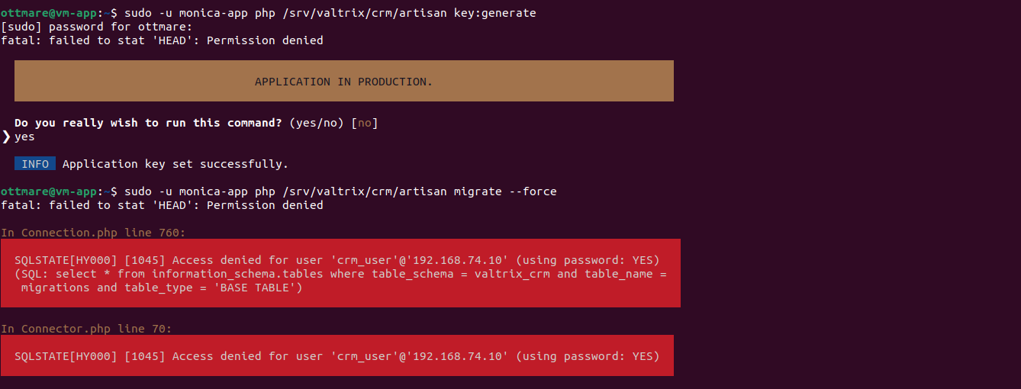
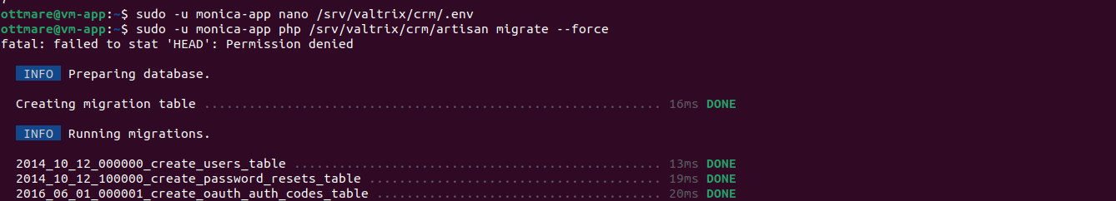
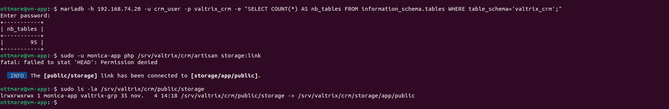
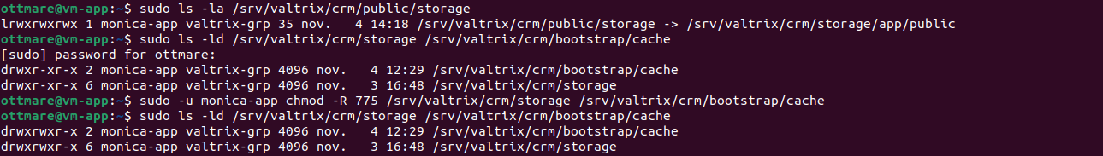
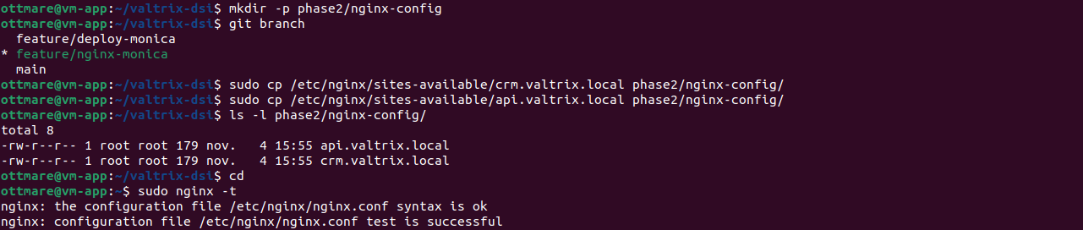
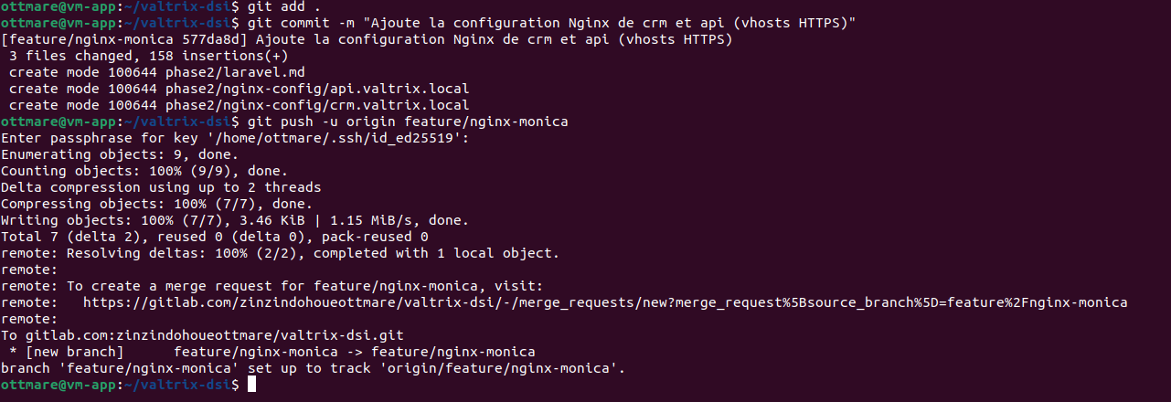
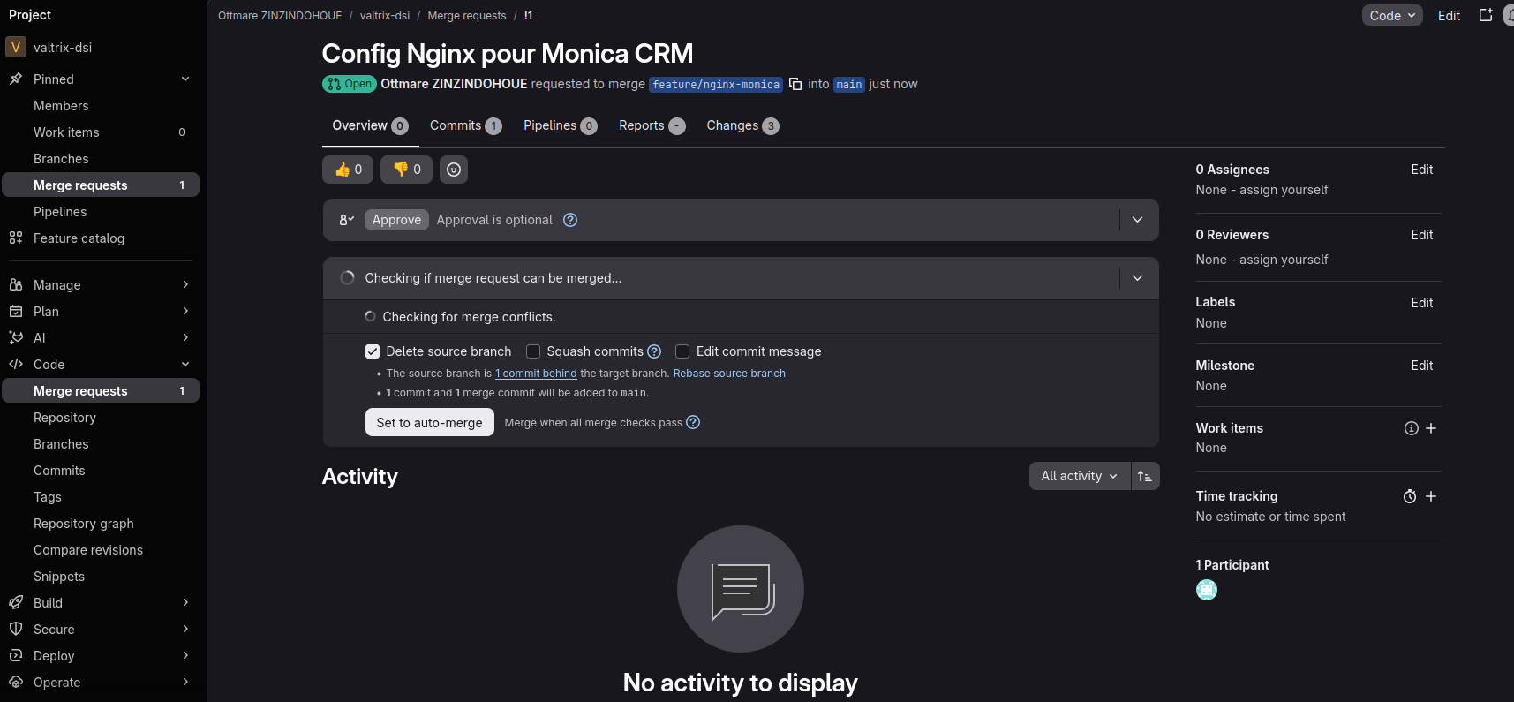

Séance 8 — PM2, Strapi et systemd
Machine : vm-app
Sous-TP 8a — Déployer Strapi avec PM2
Étape 1 — Installer Node.js 20 LTS et PM2.
État avant d'agir
$ id strapi-app
$ node -v
Action réalisée
$ curl -fsSL https://deb.nodesource.com/setup_20.x -o /tmp/nodesource_setup.sh
$ less /tmp/nodesource_setup.sh
$ sudo bash /tmp/nodesource_setup.sh
2026-11-04 16:32:17 - Installing pre-requisites
$ sudo apt install -y nodejs
Vérification après
$ node -v
v20.20.2
$ sudo npm install -g pm2
added 45 packages in 14s
6 packages are looking for funding
run `npm fund` for details
npm notice
npm notice New major version of npm available! 10.8.2 -> 12.2.1
npm notice Changelog: https://github.com/npm/cli/releases/tag/v12.2.1
npm notice To update run: npm install -g npm@12.2.1
npm notice
$ pm2 -v
……….
[PM2] Spawning PM2 daemon with pm2_home=/home/ottmare/.pm2
[PM2] PM2 Successfully daemonized
7.1.2

Étape 2 — Initialiser Strapi sous strapi-app
État avant d'agir
$ id strapi-app
uid=996(strapi-app) gid=1001(valtrix-grp) groups=1001(valtrix-grp)
$ getent passwd strapi-app
strapi-app:x:996:1001::/srv/valtrix/api:/usr/sbin/nologin
$ sudo ls -la /srv/valtrix/api
total 8
drwxr-x--- 2 strapi-app valtrix-grp 4096 oct. 14 09:49 .
drwxr-xr-x 4 root root 4096 oct. 14 09:49 ..
$ df -h /srv
Filesystem Size Used Avail Use% Mounted on
/dev/mapper/ubuntu--vg-ubuntu--lv 19G 8,1G 9,5G 46% /
$ free -h
total used free shared buff/cache available
Mem: 3,8Gi 493Mi 3,1Gi 4,0Mi 384Mi 3,3Gi
Swap: 3,8Gi 0B 3,8Gi
Action réalisée
$ sudo install -d -o strapi-app -g valtrix-grp -m 750 /var/tmp/strapi-home (crée un dossier de travail pour npm)
$ psql -h 192.168.74.20 -U strapi_user -d valtrix_strapi -c "SELECT current_user, ( teste la connexion à PostgreSQL avant de créer le projet)
current_database();"
Password for user strapi_user:
current_user | current_database
--------------+------------------
strapi_user | valtrix_strapi
$ sudo -u strapi-app env HOME=/var/tmp/strapi-home sh -c 'cd /srv/valtrix/api && npx create-strapi@latest .'
Étape 3 — Configurer le .env de Strapi avec la connexion à PostgreSQL
Action réalisée
$ sudo grep -E "^(HOST|PORT|DATABASE_...)=" /srv/valtrix/api/.env
$ sudo -u strapi-app sed -i 's|^HOST=.*|HOST=127.0.0.1|' .../.env (Strapi n’écoute qu’en local, donc seulement pour Nginx)
$ PGPASSWORD="$PW" psql -h 192.168.74.20 -U strapi_user -d valtrix_strapi -c "SELECT current_user, current_database();" unset PW (teste la connexion avec le mot de passe du .env, sans l’écrire sur la ligne de commande)
Étape 4 — builder Strapi en production et écrire ecosystem.config.js
Action réalisée
$ sudo -u strapi-app env HOME=/var/tmp/strapi-home NODE_ENV=production sh -c 'cd /srv/valtrix/api && npm run build'
$ sudo -u strapi-app nano /srv/valtrix/api/ecosystem.config.js
module.exports = {
apps: [
{
name: 'strapi-api',
cwd: '/srv/valtrix/api',
script: 'npm',
args: 'run start',
instances: 1,
exec_mode: 'fork',
autorestart: true,
max_memory_restart: '1G',
env: {
NODE_ENV: 'production',
},
},
],
};
$ mkdir -p ~/valtrix-dsi/phase2/pm2-configs
$ sudo cp /srv/valtrix/api/ecosystem.config.js ~/valtrix-dsi/phase2/pm2-configs/
$ ls -la ~/valtrix-dsi/phase2/pm2-configs/
total 12
-rw-r--r-- 1 ottmare ottmare 309 nov. 5 10:56 ecosystem.config.js
Étape 5 —Démarrer avec PM2 et vérifier
$ sudo -u strapi-app env HOME=/var/tmp/strapi-home sh -c 'cd /srv/valtrix/api && pm2 start ecosystem.config.js'
$ sudo -u strapi-app env HOME=/var/tmp/strapi-home pm2 ls
┌────┬───────────────┬──────────┬──────┬───────────┬──────────┬──────────┐
│ id │ name │ mode │ ↺ │ status │ cpu │ memory │
├────┼───────────────┼──────────┼──────┼───────────┼──────────┼──────────┤
│ 0 │ strapi-api │ fork │ 0 │ online │ 0% │ 68.2mb │
└────┴───────────────┴──────────┴──────┴───────────┴──────────┴──────────┘
host metrics | cpu: 0.8% | ram usage: 20.6%
$ sudo nginx -t
$ curl -sSIL http://api.valtrix.local HTTP/1.1 200 OK
Server: nginx/1.24.0 (Ubuntu)
Date: Thu, 05 Nov 2026 15:50:35 GMT
Content-Type: text/html; charset=utf-8
Connection: keep-alive
Content-Security-Policy: connect-src 'self' https:;img-src 'self' data: blob: https://market-assets.strapi.io;media-src 'self' data: blob:;default-src 'self';base-uri 'self';font-src 'self' https: data:;form-action 'self';frame-ancestors 'self';object-src 'none';script-src 'self';script-src-attr 'none';style-src 'self' https: 'unsafe-inline'
Referrer-Policy: no-referrer
Strict-Transport-Security: max-age=31536000; includeSubDomains
X-Content-Type-Options: nosniff
X-DNS-Prefetch-Control: off
X-Download-Options: noopen
X-Frame-Options: SAMEORIGIN
X-Permitted-Cross-Domain-Policies: none
Vary: Origin
Access-Control-Allow-Origin:
Access-Control-Allow-Credentials: true
Cache-Control: no-cache
Surrogate-Control: no-store
X-Powered-By: Strapi <strapi.io>

